

馮珊珊榮登年終球后，可兒、金寅敬殺回十大行列 羅開Golf 頻道2017年12月28日 上午10:45

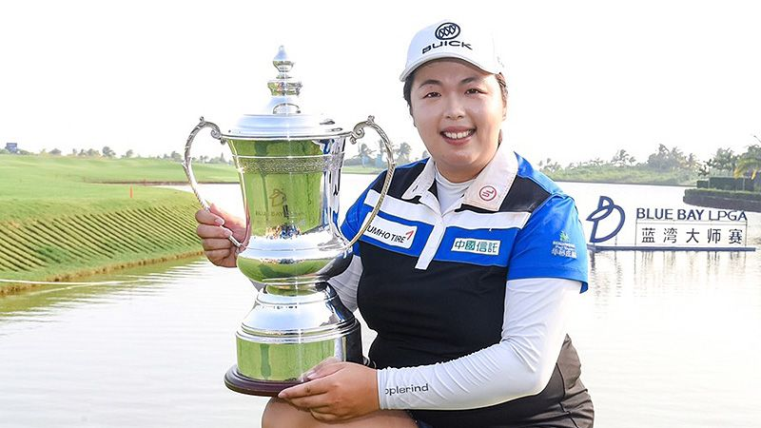

高爾夫》馮珊珊榮登年終球后，可兒、金寅敬殺回十大行列
【羅開新聞中心Minsey Weng綜合報導 圖提供/LPGA】儘管在去年輸掉所有LPGA的個人獎項，不過靠著前七月所拿下的四座冠軍，高寶璟（Lydia Ko）在2017年季初仍在世界排名獨領風騷，並一路超越朴仁妃（Inbee Park）先前所保有的九十二週。
然而，這位之前累積十四座LPGA冠軍的韓裔紐西蘭選手，遲遲未能贏得自2016年七月Marathon Classic（馬拉松菁英賽）的首勝，自然打開了其他人的機會大門了，結果六月起，史上最激烈的球后爭霸戰上演了，Ariya Jutanugarn（艾莉雅•茱塔努岡）、柳簫然（So Yeon Ryu）、朴城炫（Sung Hyun Park）和馮珊珊先後登上后座，最後由馮珊珊暫時脫穎而出。
開季落後3.46分的茱塔努岡，前半年三度屈居第二，不過終於在六月八日的Manulife LPGA Classic（加拿大菁英賽）攻克球后大門，只是高處不勝寒，兩週後輪到ANA Inspiration（全日空錦標賽）冠軍柳簫然（So Yeon Ryu）發威，以一座Walmart NW Arkansas Championship Presented by P&G（阿肯色錦標賽）冠軍取而代之。
柳簫然連續統治了十九週，但這個夏天連贏美國女子公開賽和Canadian Pacific Women's Open（加拿大女子公開賽）兩場國家公開賽冠軍的人朴城炫，硬是在TOTO Japan Classic（日本菁英賽）結束後，靠著積分變動的方式，成為史上首位登上女子高壇之巔的LPGA菜鳥選手。
朴城炫僅僅開心了一週，首席又換成馮珊珊的名字。這位來自廣州的中國女將，靠著連贏日本菁英賽和Blue Bay LPGA（藍灣名人賽），加上LPGA賽季已經結束，盤踞著球后寶座至年終。
總結2017年球季，馮珊珊進步了三席，目前以8.05分獨領風騷，而年初排名第十的朴城炫，以0.13分緊追在後。柳簫然從原本的第九變成第三，不過重返榮耀之路只有0.35分。
最嘔的選手應該是Lexi Thompson（蕾克希•湯普森），要不是多次在週日下午搞砸領先優勢，包括全日空錦標賽的罰四桿事件，一年來將不僅僅從第五進步到第四，但目前只差馮珊珊0.64分而已。
至於茱塔努岡在退位後表現平平，排名一度滑落至第九位，直到CME Group Tour Championship（LPGA巡迴錦標賽）才扭轉頹勢，世界排名回升至第六位，而高寶璟落居第九。
邁入四字頭族群的Cristie Kerr（柯瑞絲提•可兒）上演老來俏的球季，分別贏得Sime Darby LPGA Malaysia（馬來西亞女子賽）LOTTE Championship Presented by HERSHEY（樂天錦標賽），年終重返十大高手行列的最後一席，她年初還在三十名的地方。
韓國選手金寅敬（I.K. Kim）終於在Ricoh Women’s British Open（英國女子公開賽）嘗到大賽冠軍滋味了，另外贏得兩勝，單季三勝和馮珊珊平起平坐，世界排名也從年初二十八推升至第八位，而Evian Championship（愛維養錦標賽）冠軍Anna Nordqvist（安娜•諾奎絲特）從十四變成第七。

